ТЮБИНГ – ОПАСНОЕ УВЛЕЧЕНИЕ
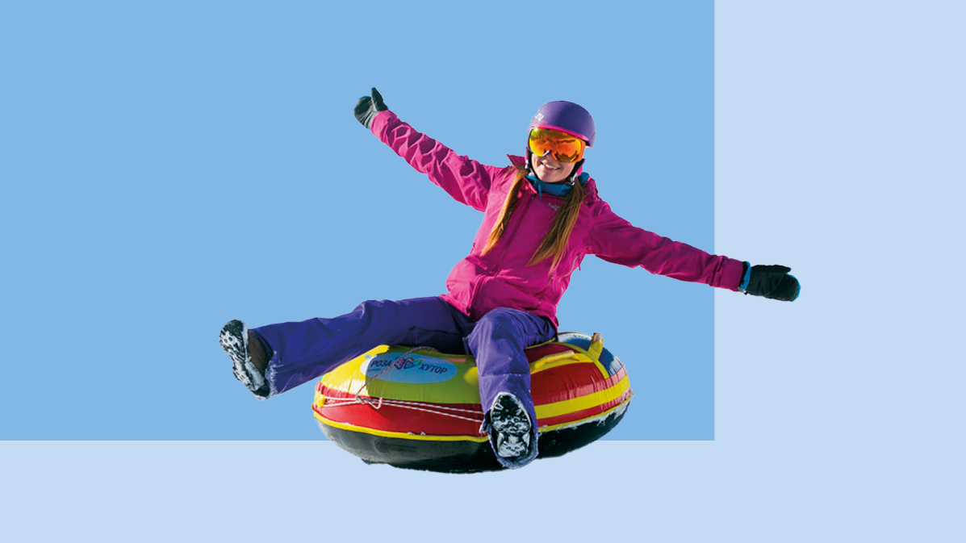
Зима – то время года, когда возрастает число травм, случающихся на льду, во время катания на лыжах, санках и коньках.
Даже выход на улицу в неподходящей обуви или неосторожное движение на льду может привести к падению и переломам.
Вокруг белый, пушистый снег, так и хочется скатиться с горки с ветерком. Но на снегу может случиться многое. Катание на санках, лыжах, сноуборде может привести к сотрясениям мозга, переломам, вывихам и растяжениям. Во многих случаях травмы можно предотвратить. Для этого нужно чтобы участники и организаторы развлечений следовали простым правилам техники безопасности.
Тюбинг – зимний вид развлечения, который связан с определенными опасностями.
Это катание на надутой камере по заснеженному холму. Также можно услышать название ватрушка, бублик.
При движении с вершины горы нет возможности вручную контролировать скорость тюбинга и нет специального оборудования, которое можно было бы использовать для этого. На большой скорости невозможно затормозить руками, ногами, тормозов у ватрушки тоже нет. Часто бывает так, что человек теряет контроль над управлением, вылетает с трассы, врезается в дерево или другие препятствия, ватрушка высоко подпрыгивает, после чего человек вылетает из неё и ударяется о землю. Скорость тюбинга увеличивается во время спуска, он останавливается только тогда, когда достигает конца холма.
Многие травмы в зимних видах спорта можно предотвратить, сохраняя бдительность, используя приспособленные для этого трассы, и специальное снаряжение.
Риск травм возрастает, если катающийся не выполняет инструкции, находится в неправильном положении в тюбинге, спускаеися на неприспособленной для этого местности, катается, зацепив ватрушку за автомобиль.
Для безопасности важно пройти инструктаж перед спуском, соблюдать все знаки, не отпускать маленьких детей кататься на трассу, предназначенную для взрослых.
Безопасное катание на тюбинге зависит от ряда условий, соблюдение которых снизит риск травм.
Укатанная трасса (в том числе специальными машинами) с обозначенными границами для катания
Наличие ограждений и указателей движения
Отсутствие ледяной корки, умеренный уклон с длинным и ровным спуском
Присутствие инструкторов на дистанции и в конце спуска
Использование специальной защитной экипировки: ношение шлема во время катания на ватрушке может значительно снизить риск травм головного мозга
Подходящая зимняя одежда для ожидаемых погодных условий
Качественное оборудование.
100% гарантии безопасности катания нет даже на правильно оборудованном склоне. Травмы могут произойти где угодно. Главное, максимально соблюдать меры предосторожности, которые позволят сохранить здоровье и жизнь.
Ни в коем случае не употребляйте алкоголь до и во время катания на тюбинге. Следите за своим самочувствием – при малейших признаках недомогания, отдайте предпочтение спокойному отдыху.
Родители! Не отпускайте детей одних на горку. Даже во дворе ребенок должен оставаться под присмотром. У вас будет шанс уберечь ребенка от травмы или быстро оказать помощь.
Помните, что от ваших действий или бездействия зависит жизнь вашего ребенка!

